

***Project De Fine De Formation***

*Présenté en vue de l’obtention du diplôme de brevet de technicien*

*Professionnel en informatique De gestion*

*Conception et réalisation*

*D’une Application Web*

*De Location de voitures*

***Encadré par :***

Mr: Farsi Saber:

Mme : laribi marwa

***Réalisé par :***

BOUGHANMI Walid :

***Période de formation : 2021-2023***

Table d’abréviation: 8

Introduction générale : 1

Chapitre 1 : 2

I. Introduction 3

II. Qu’est-ce qu’un service de location de voiture ? 3

III. Etude de l’existant : 4

1. Description de l’existant: 4

2. Problématique 4

3. Solution proposée 6

A. Rôle du client 6

B. Rôle de l’administrateur 7

IV. Analyse des besoins 7

1. But à atteindre : 7

2. Définition de la mission : 7

3. Objectif à atteindre : 8

4. Cahier de charge : 9

V. Conclusion : 9

Chapitre 2 : 10

I. Introduction 11

II. Méthodologie de travail : 11

1. L’approche objet: 11

2. Description du langage UML (unifieModlingLangage) : 12

3. Démarche utilisé : 12

III. Diagrammes des cas d’utilisation : 13

1. Définition : 13

2. Les acteurs : 13

3. Les cas d’utilisation : 13

A. Diagramme de cas d’utilisation raffiné coté administrateur 14

B. Diagramme de cas d’utilisation raffiné coté client 15

IV. Diagramme de classes : 16

1. Diagramme de classes 17

V. Conclusion 18

Chapitre 3: 19

I. Introduction 20

II. Environnement matériel et logiciel 20

1. Environnement matériel : 20

2. Environnement logiciel : 21

A. Power AMC : 22

B. Visual Studio Code : 23

C. MySQL : 24

D. PHPMYADMIN : 25

3. Langages de développement : 26

III. Description des interfaces : 27

1. Interface accueil 28

2. Interface connexion: 29

a) Cette interface pour l’autantification de client 29

3. Interface inscription: 30

b) Cette interface pour inscription de client 30

4. Interface Ajout de voiture de location : 31

c) Cette interface pour ajouter les voitures : 31

5. Interface Ajout VIP voiture de location : 32

d) Cette interface pour ajouter les VIP voiture on ici à spéciaux sections juste pour ajouter les VIP voitures: 32

6. Interface liste de voitures : 33

a) Cette interface juste pour la liste de normale voiture : 33

7. Interface liste de VIP voitures : 34

b) Cette interface pour la liste de VIP voiture on ici à spéciaux sections juste pour la liste de VIP voitures: 34

8. Interface demande de location : 35

a) Dans cette interface nous avons une offre si l'utilisateur choisit nos voitures plus de 7 jours nous lui donnons 7% du prix du jour 35

9. Interface de réservation de voitures : 36

a) Cette interface de réservation voiture : 36

36

10. Interface de réservation de voitures : 37

b) Interface de réservation VIP voitures : 37

37

IV. Conclusion : 38

V. Conclusion générale 39

Bibliographie 40

*Liste de figures*

**Figure 1: diagramme de CAS d’utilisation coté administrateur: 18**

**Figure 2: Diagramme de CAS d’utilisation coté client: 19**

**Figure 3: diagramme de classes: 21**

**Figure 4: interface power AMC: 26**

**Figure 5: interface Visual Studio: 27**

**Figure 6: interface MySQL: 28**

**Figure 7: interface phpMyAdmin: 29**

**Figure 8: interface d’accueil: 32**

**Figure 9: interface connexion: 33**

**Figure 10: interface inscription: 34**

**Figure 11: interface Ajout de voiture: 35**

**Figure 12: interface Ajout de VIP voiture: 36**

**Figure 13: interface liste de voitures: 37**

**Figure 14 : interface liste de VIP voitures: 38**

**Figure 15: interface de demande de location: 39**

**Figure 16 : interface de réservation de voitures: 40**

**Figure 17: interface de réservation VIP voitures: 41**

*Remerciements*

*Je tiens à remercier lieu le bon Dieu de nous avoir donné la force et*

*le courage pour accomplir ce modeste travail.*

*Notre profonde gratitude et sincères remerciements vont à mes*

*Encadreurs fersi saber et Laribi Marwa, pour nous avoir confié ce travail, pour ses suivis, ses disponibilités, ses orientations et ses conseils. Mes remerciements vont aussi à tous nos enseignants , pour leur dévouement et leur assistance tout au long de cette formation.*

*En fin, je n’oublie pas de remercier, vivement, tous ceux qui ont contribué,*

*de près ou de loin à la réalisation de ce mémoire de fin d’étude.*

***Dédicace***

*Je dédie ce travail à :*

*Mes chers parents, que nulle dédicace ne peut exprimer mes*

*Sincères sentiments, pour leur patience illimitée, leur encouragement contenu, leur aide, en témoignage de mon profond amour et respect pour ses grands sacrifices spéciaux dédicacent à toute ma famille scolaire.*

###### Table d’abréviation:

***UML***: Unified Modeling Languag

***SGBD:*** système de gestion de base de données

***MySQL:*** c’est un système de gestion de base de données

Relationnelles et il fait partie des logiciel de gestion de bases de données les plus utilises au monde.

***PHP:*** Hypertext preprocessor

***CSS:*** Cascading Style Sheets, feuilles de style en cascade

***SQL:*** Structured Query Language

***HTML:*** Hypertext Mark-up Language.

De balisage générique

###### Introduction générale :

L’e-commerce représente les différentes transactions commerciales qui se font à distance sur internet. Il est également connu sous le nom de commerce électronique. L’action d’acheter sur le internet se fait au travers d’objets Numenius et digitales.

Le commerce électronique est une solution de vente à distance de service et/ou de produit, via des réseaux informatiques. L’achat peut se réaliser à travers de différents canaux et supports comme ordinateur, Smartphone, tablette, console et télévision. Il présente plusieurs avantages, il permet d’accéder aux marchés mondiaux, géographiquement disperses, avec des frais réduits puisqu’il est opérationnel tous les fours de la semaine, à toute heure, et ne nécessite pas la présence physique.

Dans le domaine de location de voitures, devenue très concurrente, les sociétés cherchent à améliorer la gestion de leurs activités par l’utilisation d’outils informatiques (site web, application mobile) afin d’assurer une clientèle potentielle et de taille importante, ce qui aiderait à l’essor de leurs activités.

Le présent rapport expose le développement d’un site web et d’une application mobile pour l’agence de location de voiture quel souhaite améliorer ses services.

* Ce rapport de projet de fin d’études se compose de trois chapitres :

Le premier chapitre intitulé «**présentation du contexte du projet** » est consacrée à la présentation de l’organisme d’accueil du stage et suive par étude de l’existant.

* Le deuxième chapitre intitulé «**Etude conceptuelle** » consiste à spécifier les besoins de notre application selon le formalisme UML et le traitement de la conception détaillée du projet.
* Enfin le dernier chapitre intitulé «**Réalisation**» est consacrée par réalisation et le test de l’application.

##### Chapitre 1 :

*Etude Préalable:*

# Introduction

Dons ce chapitre, je présente de manière générale le service de location de voiture en tant

Qu’organisme d’accueil qui se déroule dans mon site web, et par la suie une analyse d’existant avec une présentation du projet en commençant par les objectifs du projet, en détaillant les besoins fonctionnels et non fonctionnels.

# Qu’est-ce qu’un service de location de voiture ?

La location de véhicule est un service offert par des professionnels détenteurs d’automobiles de tourisme ou de véhicule utilitaires. Ce service consiste pour le client (professionnel ou particulier) a réserver et a jour d’un véhicule pour une période donnée allant de quelques heures a plusieurs mois.

Concernant la location d’utilitaire, il existe des services de location de véhicule en aller simple,

C’est-a-dire que l’on prend le véhicule a une agence de location et on le rend dans une autre agence de location. Il existe également, chez certains fournisseur, des services de location de véhicule en aller simple pour les véhicules de tourismes ou les utilitaires.

Le marché de la location se partage entre :

* La location courte durée, d’une journée a plusieurs jours.
* La location longue durée, pour un an et plus.
* La location très courte durée, ou auto partage, de moins d’une heure a quelques heures.

# Etude de l’existant :

## Description de l’existant:

Parmi les loueurs automobiles, il faut distinguer les loueurs de longue durée et les loueurs de

Courte durée. Si ces professionnels ont pour objectif commun de mettre à disposition d’un client un véhicule automobile, ces secteurs se différencient largement que ce soit par leur organisation, leurs activités, leur type de clientèle mais aussi par les profils des salariés et les compétences attendues.

Il s’agit d’un marché conséquent et de première importance pour les constructeurs automobiles,

Les loueurs représentent le tiers des achats de véhicules neufs. Compte tenu de la baisse des ventes de véhicules neufs auprès des particuliers, la part des ventes à flottes ne cesse de progresser.

La progression de location longue durée répond à un besoin des entreprises d’externaliser et

De rationnaliser ce poste budgétaire. Face à cette demande et à l’accroissement de la concurrence que se livrent banques et constructeurs, les loueurs langue durée développent leur stratégie commerciale.

La location courte durée, qui vise principalement une clientèle de particuliers s’est confortée,

Sur la période récente, à l’arrivée de nouveaux acteurs organisant la location de véhicules entre

Particuliers. En cela, ils favorisent l’usage de la location automobile.

## Problématique

Ma gestion traditionnelle d’une agence de location de voiture nécessite un grand effort de la part

Du personnelles, il faut utiliser des formulaires en papier pour client, pour contrat, des archive pour Stocké tout ancienne opération ou transaction, ce qui rend le travail désagréable, la nouvelle

Technologie informatique présenter une solution q ses problèmes avec l’utilisation de la base de donné

Relationnelle, cette solution consiste à automatiser et informatiser la gestion à travers l’utilisation de Différents logiciels.

Historiquement, le marché de la location de voitures évolue en matière d’acteurs et d’offres pour

Les entreprises. Parler de location c’est désormais parler de mobilité. Les solutions se multiplient :

Location courte durée, gestion de flotte, mais aussi auto partage, covoiturage, crédit mobilité…

Avec l’arrivée de nouveaux acteurs et la mise en place de mesures réglementaires favorisant

Cette pratique, on peut prévoir un essor considérable de l’auto partage au cours des prochaines années.

## Solution proposée

La location des voitures est devenue un secteur en pleine expansion, dont la compétitivité

Augmente jours après, donc pour améliorer ces services une agence de location de voiture décide

D’informatiser sons système de gestion à travers la réalisation d’une base de donné regroupant tous les Informations concernant ses clients, ses contrats, ces voitures, afin de facilité la tâche aussi bien pour les Client que pour son personnelles.

Ceci est une solution de location de voitures en ligne qui offre les fonctions standard de

Fonctionnement d’une société de location de voitures à savoir chercher une voiture, consulté

Les offres de location, réserver une voiture, effectuer l’opération de location jusqu’au bout.

Ce site dispose d’une interface graphique web, et il existe deux profits de personnes qui

Peuvent utiliser le système de location en ligne :

* Client
* Administrateur du site

### Rôle du client

* S’inscrire dans le système pour avoir un compte d’accès au site
* Gérer son profil
* S’authentifier au système
* Chercher une voiture à louver et vérifier sa disponibilité
* Afficher les caractéristiques d’une telle voiture de location.
* Consulter les locations effectuées.

### Rôle de l’administrateur

* S’authentifie dans le système
* Faire un inventaire complet de toutes voitures
* Enregistrer les coordonnées de voitures de location
* Associer des offres de réduction aux voitures de location

# Analyse des besoins

D’après l’étude de l’existant, il est essentiel que nous parvenions à une vue claire des différends

Besoins du projet pour assurent les objectifs du projet.

## But à atteindre :

Notre projet consistera à concevoir et développer une application WEB d’une agence de

Location de voiture en ligne.

## Définition de la mission :

Nous souhaitons proposer une solution complétée de location de voiture en ligne qui offre les

Fonctions standard de fonctionnement d’une société de location de voiture à savoir

Chercher une voiture, réserver une voiture, rendre une voiture, éditer son bon de

Réservation. Ce site dispose d’une interface graphique, et il doit pouvoir aussi de

Connecter à une base de données.

## Objectif à atteindre :

Les principaux objectifs à atteindre concernant ce site web soient les

Suivants :

* Prévoir un site web assez dynamique et simple pour assurer l’exactitude et la Cohérence des tâches effectuées.
* Accélérer l’élaboration des documents techniques précis et cohérents.
* Avoir une base de données adéquate afin de faciliter la suivie des demandes des locations.
* Appliquer des outils de développement afin d’améliorer la qualité de ce site.

## Cahier de charge :

* La possibilité de modifier la réservation d’un client.
* Établir un bon de location qui prend en compte toutes les caractéristiques de l’opération de location :
  + Le type de voiture
  + Le type de location (location de courte durée, de longue drue)
  + Les plages horaires (1 jour, 2 jours. 1 semaine au plus, un mois ou plus…)

# Conclusion :

À l’aide des critères illustres ci-dessus on essayera de comprendre le fonctionnement du système et cela pour nous permettre de bien concevoir notre base de données et par la suite

L’exactitude te la cohérence des processus.

##### Chapitre 2 :

*Etude Conceptuelle:*

# Introduction

Après avoir fait la présentation générale du Notre projet, dans ce chapitre, on va procéder à présenter la méthode de conception utilisée pour notre application, ainsi que de citer les principaux diagrammes UML.

# Méthodologie de travail :

Dans le cadre de notre projet de fin d’études, on va opter pour une méthode orientée objet basée sur UML. Avant de présenter la démarche choisie, on va commencer par un bref aperçu de l’approche objet et du langage UML

## L’approche objet:

L’approche objet permet de modéliser des propriétés statistiques et dynamiques de l’environnement dans lequel sont définis les besoins appelés domaine du problème. Le couplage devient alors dynamique et les évolutions fonctionnelles ne remettent plus en cause la structure alors dynamique statique du logiciel, ce qui réduit la distorsion entre le réel et système informatique.

## Description du langage UML (unifieModlingLangage) :

UML représente l’état des langages de modélisations objet. IL fournit le fondement pour spécifier, construire, visualiser et décrire les artefacts d’un système informatiques.

UML offre une multitude des diagrammes structurels et comportementaux pour représenter respectivement des vues statiques et dynamiques d’un système. En effet, un diagramme donne à l’utilisateur un moyen de visualiser et de manipuler des éléments de modélisation. On présente dans ce qui suit les diagrammes d’UML.

## Démarche utilisé :

La démarche de conception qu’on va suivre dans notre modélisation avec UML dans le cadre de ce projet est une démarche intuitive et qui s’adapte mieux à l’environnement de notre application et qui se présente comme suit :

* Etape1 : identification des acteurs et présentation des cas d’utilisation.
* Etape2 : description et présentation du diagramme de classes.

# Diagrammes des cas d’utilisation :

## Définition :

Les diagrammes des cas d’utilisation décrivent sous forme d’action et de réaction, le comportement du système de point de vue utilisateur, ils permettent de définir les limites et les relations entre le système et son environnement et ils recouvrent toutes les phases de développement depuis le cahier des charges jusqu’à l’implémentation.

On va commencer par identifier les acteurs qui interagissent avec le système. Par la suite, nous allons présenter les fonctionnalités

(Cas d’utilisation) attendues de la part du système.

## Les acteurs :

Un acteur est une entité externe qui agit sur le système en consultant son état ou en le modifiant. Les principaux acteurs de ce produit sont :

* L’administrateur : est celui qui gère l’accès aux données saisies, la suivie des commandes passées et le contrôle de flux de communication.
* Client : cet acteur s’inscrit, accède à la voiture disponible, effectue des demandes de location.

## Les cas d’utilisation :

Les cas d’utilisations permettent de représenter le fonctionnement du système vis-à-vis de l’utilisateur. Il s’agit d’une vue du système dans son environnement extérieur. Chaque cas d’utilisation peut être spécifié sous forme de séquences d’informations entrantes et sortantes, indiquant l’aspect dynamique du système.

### Diagramme de cas d’utilisation raffiné coté administrateur

*Diagramme de cas d’utilisation raffiné côté de location*

Figure 1: diagramme de CAS d’utilisation coté administrateur:



### Diagramme de cas d’utilisation raffiné coté client

*Diagramme de cas d’utilisation raffiné coté client*

Figure 2: Diagramme de CAS d’utilisation coté client:



# Diagramme de classes :

Un diagramme de classes UML décrit les structures d’objets et d’informations utilisées sur notre site web, à la fois en interne et en communication avec ses utilisateurs. Il décrit les informations sans faire référence à une implémentation de nombreuses manières, comme les tables de bases de données.

En général un diagramme de classes peut contenir les éléments suivants :

* Les classes : une classe représente la description formelle d’un ensemble d’objets ayant une sémantique et des caractéristiques communes. Elle est représentée en utilisant un rectangle divisé en trois sections. La section supérieure est le nom de la classe. La section centrale définit les propretés de la classe alors que la section de base énumère les méthodes de la classe.
* Les associations : une association est une relation entre deux classes ou plus, qui décrit des connexions structurelles entre leurs instances. Une associées. Indique donc que de liens peuvent exister entre des instances des classes associées.
* Les attributs : les attributs représentent les données encapsulées dans les objets des classes. Chacune de cas informations est définie par un nom, un type de données, une visibilité et peut être initiale. Le nom de l’attribut soit être unique dans la classe.

## Diagramme de classes

Figure 3: diagramme de classes:



# Conclusion

Dans ce chapitre nous avons fait l’analyse et la présentation des principaux diagrammes de conception. Dans le chapitre suivant, nous allons aborder la dernière partie qui représente la partie réalisation de notre site web, en basant sur les mécanismes et les solutions déterminent dans la phase conception.

##### Chapitre 3:

*Réalisation:*

# Introduction

Cette partie, nous allons détailler les étapes du développement du dit. Les langages et le choix des outils dans un premier temps, un aperçu de résultat obtenu et enfin les principales difficultés rencontrées : la première partie présente l’environnement de développement alors que la seconde partie concerne les principales interfaces graphiques.

# Environnement matériel et logiciel

## Environnement matériel :

Pour développer cette application on a utilisés une machines, configurées comme suit :

* Machine HP
* Mémoire vive : 8 Go.
* Disque dur : 238 Go SSD
* Processeur : Intel(R) Core (TM) i3-1005G1 CPU @ 1.20GHz 1.19 GHz
* Type de système : Windows 11 professionnel 64 bit

## Environnement logiciel :

Lors du développement de cette application, j’ai utilisé, les outils logiciels suivants :

* Power AMC
* Visual Studio Code
* Serveur MySQL.
* PHPMYADMIN.

Se vais présenter ses différents logiciels la section suivante :

### Power AMC :



Figure 4: interface power AMC:

POWER AMC est l’un des premiers outils qui permet d’élaborer des modèles de données que cela soit MERISE, UML ou autres, de manière graphique et les implémenter quel que soit le SGBD et ce de manière automatique. De même, l’outil permet de modéliser les processus métiers. Le lien entre la modélisation des données et la modélisation des processus peut être effectué, offrant ainsi aux entreprises qui possèdent POWER AMC / AMC designer l’opportunité de mettre un œuvre un référentiel unique des développements et des processus que ceux-ci soient informatisés ou non.

Aussi power AMC est une force dans tout nouveau projet d’entreprise car il permet d’identifier avec précision quels processus, quelles personnes et/ou quelles données seront impactés. L’estimation et maitrise des coûts en est grandie.

### Visual Studio Code :

Figure 5: interface Visual Studio:





Dans le cours INF1005 C, vous avez à utiliser le logiciel Visual Studio 2019 lors des séances de travail dirigé. Dans ce document, nous décrivons comment prendre en main le logiciel, comment créer des projets pour chaque exercice, comment préparer les fichiers pour la remise et finalement nous complétons par quelques astuces plus générales. Visual Studio étant un logiciel très complexe, nous ne couvrons pas ici toutes ces fonctionnalités, nous nous contentons des notions utiles au cours INF1005C.

### MySQL :

Figure 6: interface MySQL:



MySQL est un système de gestion de base de données (SGBD). Selon le type d’application, la licence est libre ou propriétaire. Il fait partie des logiciels de gestion de base de données les plus utilisés au monde, autant par le grand public (applications web principalement) que par des professionnels, en concurrence avec Oracle et Microsoft SQL serveur.

MySQL est un serveur de bases de données relationnelles SQL développé dans un souci de performances élevées en lecture, ce qui signifie qu’il est davantage orienté vers le service de données déjà en place que vers celui de mises à jour fréquentes et fortement sécurisées. Il est multithread et multiutilisateurs.

### PHPMYADMIN :

Figure 7: interface phpMyAdmin:



PhpMyAdmin est une interface d’administration pour le SGBD MySQL. Il est écrit en langage PHP et s’appuie sur le serveur http Apache.

Il permet d’administrer les éléments suivants :

* Les bases de données.
* Les tables et leurs champs (ajour, suppression, définition du type).
* Les index, les clés primaires et étrangères.
* Les utilisateurs de la base et leurs permissions.

## Langages de développement :

|  |  |
| --- | --- |
| Langage | description |
| SQL | C’est le langage de programmation destinée à manipuler à stocker et à retrouver les données enregistrées dans la base de données |
| Html | HTML (Hyper TestMark-UpLanguage). Le HTML  Est un langage de base pour la création du site internet, il sert à structurer vote document. |
| CSS | CSS (Cascading Style Sheets) est un langage informatique complétant le HTML. Alors que le HTML structure la page web, le CSS va la mettre en forme en y apportant du style. |
| JavaScript | JavaScript est un langage de script incorporé dans un document HTML. Historiquement il s’agit même du premier langage de script pour le web. Ce langage est un langage de programmation qui permet d’apporter des améliorations au langage HTML en permettant d’exécuter des commandes du côté client, c’est-à-dire au niveau du navigateur et non du serveur web. |
| PHP | PHP est un langage de script HTML exécuté du côté du serveur. Il veut dire «  PHP : HyperText preprocessor ». Sa syntaxe est largement inspirée du langage C, de java et de perl, avec des améliorations spécifiques. Le but du langage est d’écrire rapidement des pages HTML dynamiques. |

# Description des interfaces :

Cette partie dénombre la présentation des scénarios applicatifs de l’application. Nous allons présenter dans ce qui suit, les imprime-écran des principales interfaces réalisées dans notre site web.

## Interface accueil

Figure 8: interface d’accueil:

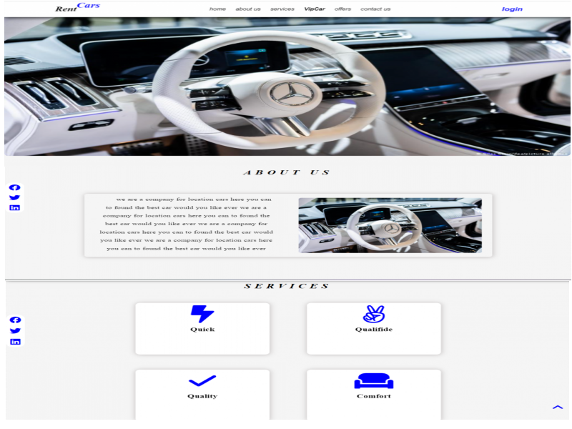

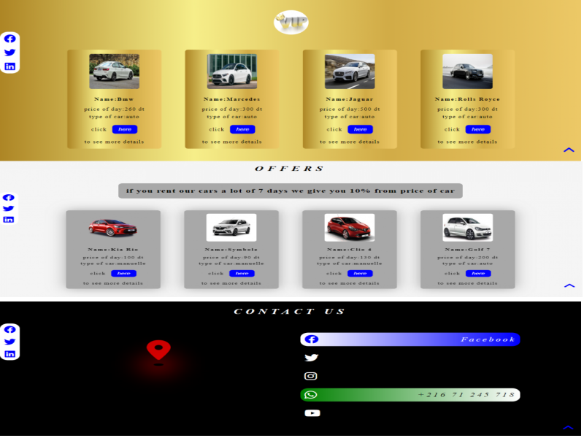

## Interface connexion:

#### Cette interface pour l’autantification de client

Figure 9: interface connexion:

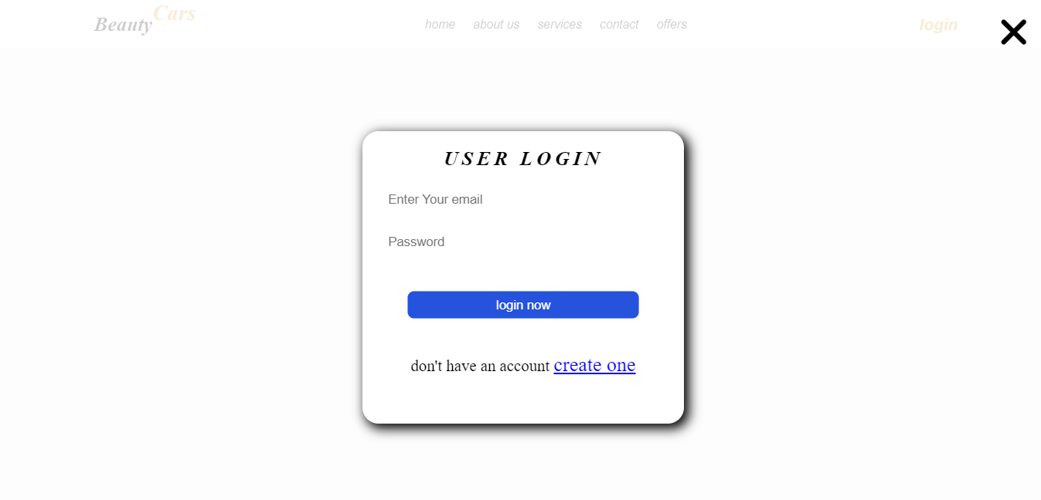

## Interface inscription:

#### Cette interface pour inscription de client

Figure 10: interface inscription:

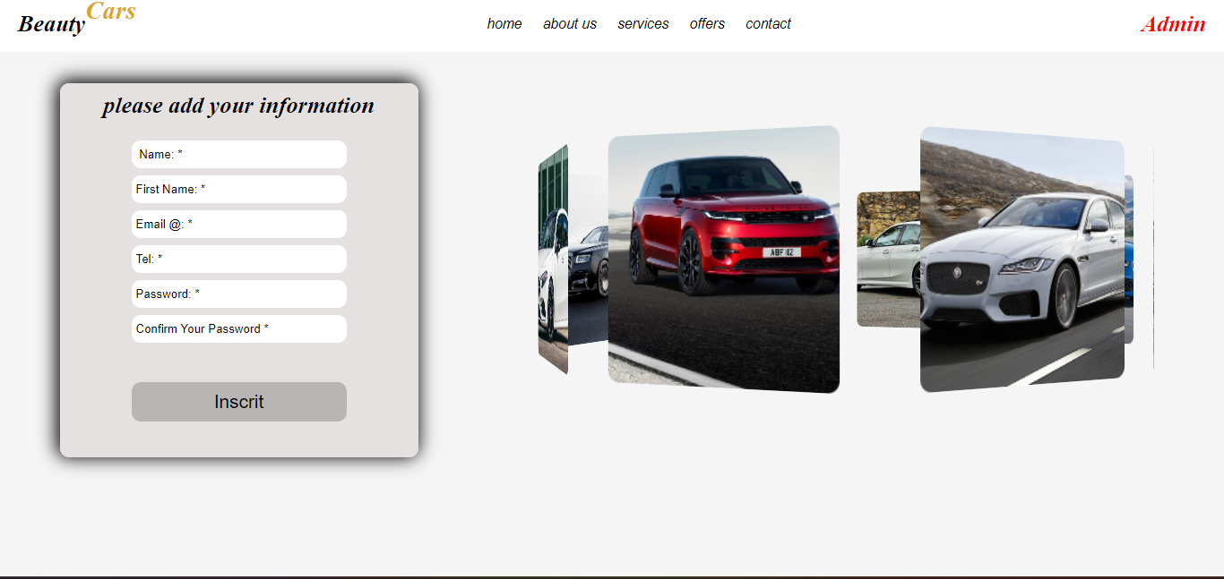

## Interface Ajout de voiture de location :

Figure 11: interface Ajout de voiture:

#### Cette interface pour ajouter les voitures :

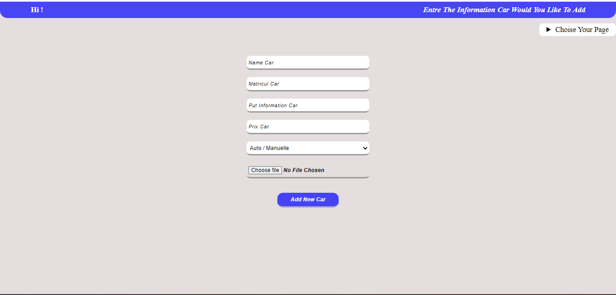

## Interface Ajout VIP voiture de location :

Figure 12: interface Ajout de VIP voiture:

#### Cette interface pour ajouter les VIP voiture on ici à spéciales sections justes pour ajouter les VIP voitures:

## Interface liste de voitures :

Figure 13: interface liste de voitures:

#### Cette interface juste pour la liste de voitures :

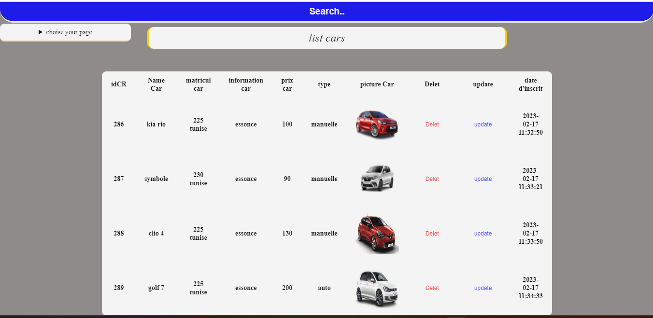

## Interface liste de VIP voitures :

Figure 14 : interface liste de VIP voitures:

#### Cette interface pour la liste de VIP voiture on ici à spéciales sections justes pour la liste de VIP voitures:

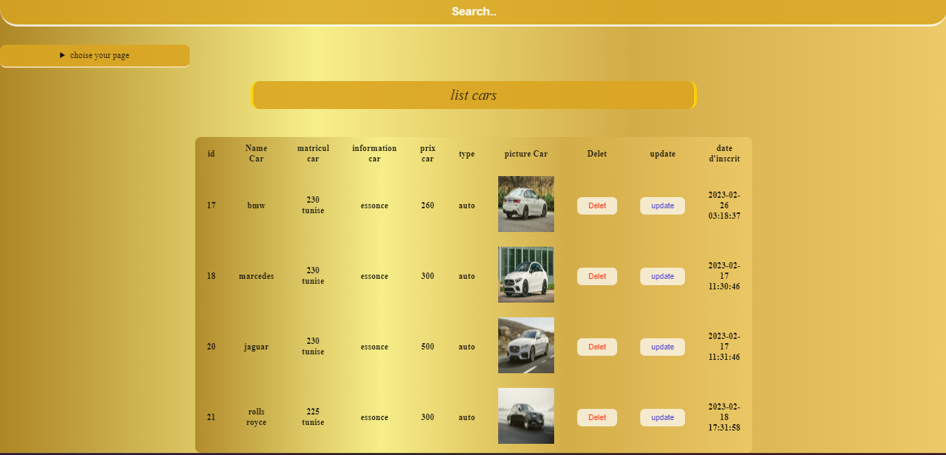

## Interface demande de location :

Figure 15: interface de demande de location:

#### Dans cette interface nous avons une offre si l'utilisateur choisit nos voitures plus de 7 jours nous lui donnons 7% du prix du jour

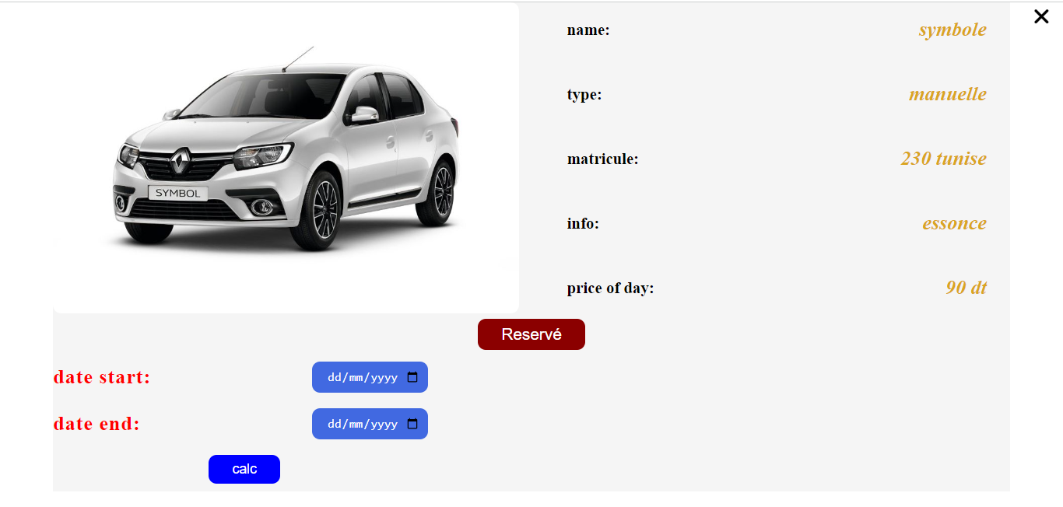

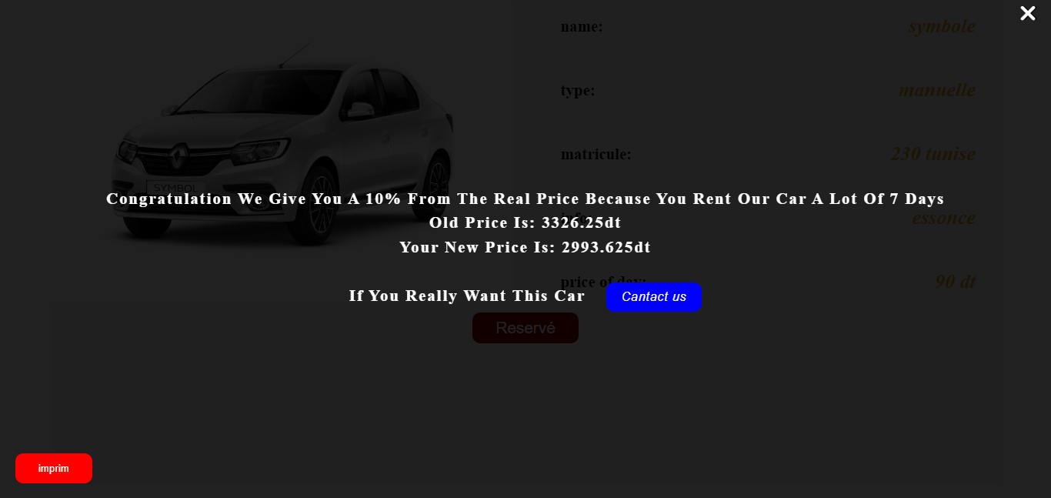

## Interface de réservation de voitures :

Figure 16 : interface de réservation de voitures:

#### Cette interface de réservation voiture :

#### 

## Interface de réservation de voitures :

Figure 17: interface de réservation VIP voitures:

#### Interface de réservation VIP voitures :

## 

# Conclusion :

Dans ce chapitre, on a réalisé une application web opérationnel et que répond aux attentes locateurs en termes des offres de location et de disponibilité des véhicules, ce que rend la procédure de location une action simple à mener.

# Conclusion générale

Notre projet a été effectué dans le cadre d’un projet de fin d’études, pour objectif, de développer une application web de voiture de location dans ce contexte, nous avons cherché à développer une application facile à exploiter et aussi optimiser pour les moteurs de recherche. Cette application a permis de faciliter la location en ligne des voitures, nous avons essayé d’exploiter l’ensemble des connaissances théoriques et pratiques acquises par la recherche et ma pratique des nouvelles technologies. Cette expérience nous a également permis de maîtriser le langage de modélisation UML lors de notre formation pour concevoir in travail complet sur l’analyse d’un site web en ligne.

Il nous a non seulement permis de concrétiser nos acquis et nos connaissances techniques et graphiques, mais aussi de prendre conscience de l’importance du travail en équipe

###### Bibliographie

[**https://www.w3schools.com/**](https://www.w3schools.com/)

[**https://www.youtube.com/results?search_query=learn+javascript**](https://www.youtube.com/results?search_query=learn+javascript)

[**https://www.youtube.com/results?search_query=learn+php**](https://www.youtube.com/results?search_query=learn+php)

[**https://www.youtube.com/results?search_query=learn+css**](https://www.youtube.com/results?search_query=learn+css)